Projeto Tríade Business Insight

**Apresentação**  
O projeto TBI é um sistema para projeção e simulação de resultados baseado na movimentação de dados formadores do Balanço Patrimonial com objetivo de informar o ponto de equilíbrio financeiro provendo alavancar o crescimento sócio econômico da empresa.

1 - Página de Autenticação:

Página Index:

Quando o usuário acessar o sistema via Web, esta será a primeira tela.

- Se já for cadastrado no sistema, clicar em ENTRAR – Tela 2

- Se não for cadastrado, clicar em CADASTRAR-SE - Tela 3

TELA 1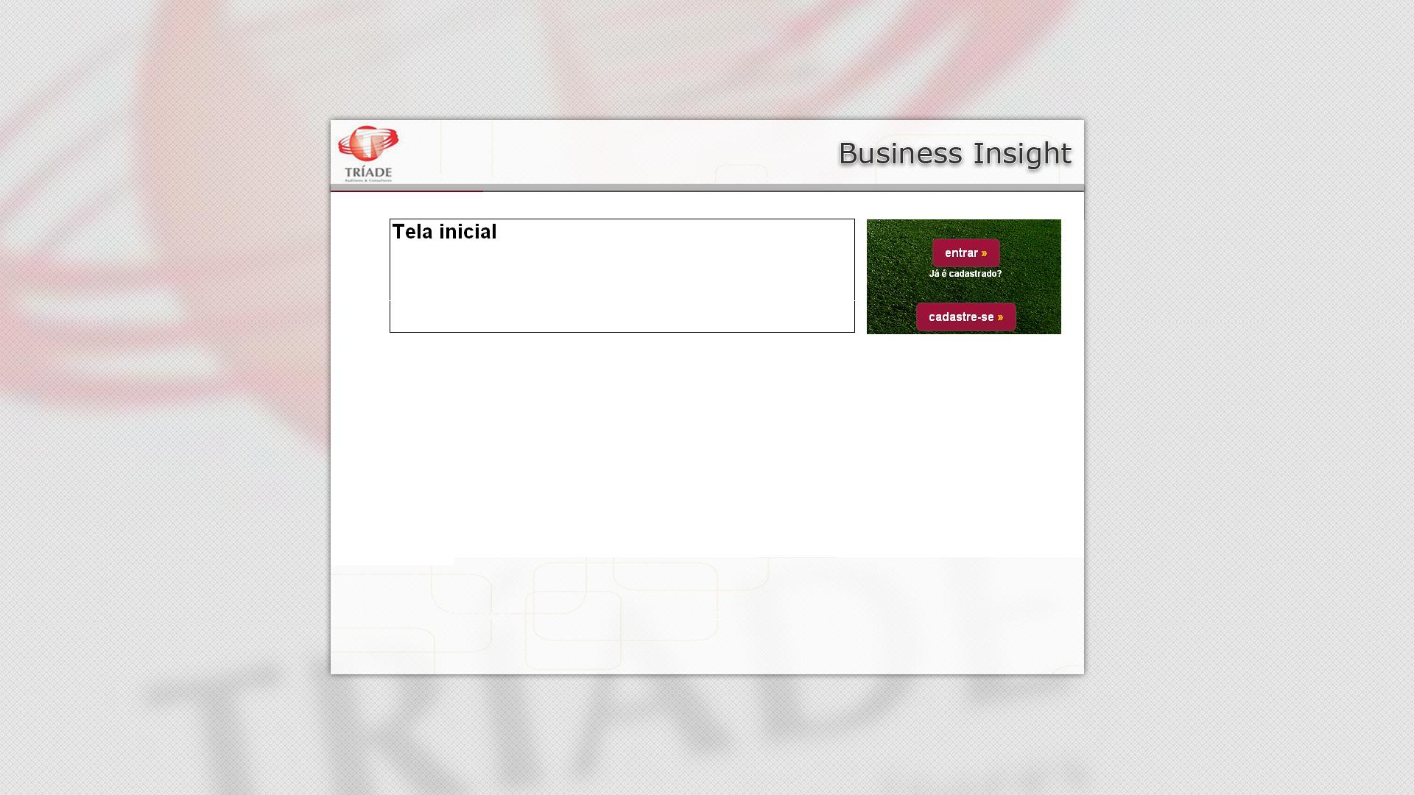

TELA 2  
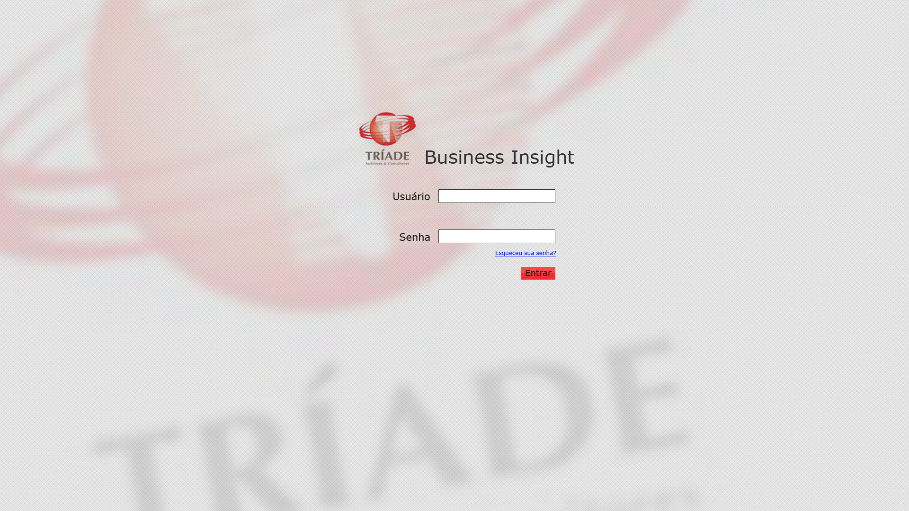

Página de Login

Entrar com os dados solicitado, Usuário e Senha.  
**Obs:** O usuário será o Email.  
clicar em ENTRAR – Tela 4

Obs.: Esqueceu a senha, informar o usuário e clicar no botão ENTRA. A senha será enviada para o email .

TELA 3

**CADASTRAR CONTA NO SISTEMA**  
Nome da Empresa:  
Nome Fantasia:  
CNPJ:  
Email do Usuário:  
Confirma Email do Usuário:  
Senha:   
Confirma Senha:   
 **BOTÃO ENVIAR**

Página Cadastrar conta.

Após ter criado a conta, será disparado um email para o usuário e outro para o suporte administrador do sistema.  
O usuário deverá entrar no seu email e clicar na confirmação do email recebido para habilitar o uso do sistema.  
Obs: O sistema não Cad. 2 CNPJ

Página menu.

01 – Cadastro Empresa – Tela 5  
02 – Cadastro Reg. Trib. – Tela 6  
03 – Cadastro Categoria – Tela 7  
04 – Cadastro Produtos – Tela 8  
05 – Cadastro Unid. Med-Tela 9  
02 – Cad. Movto. Prod.– Tela 10

TELA 4  
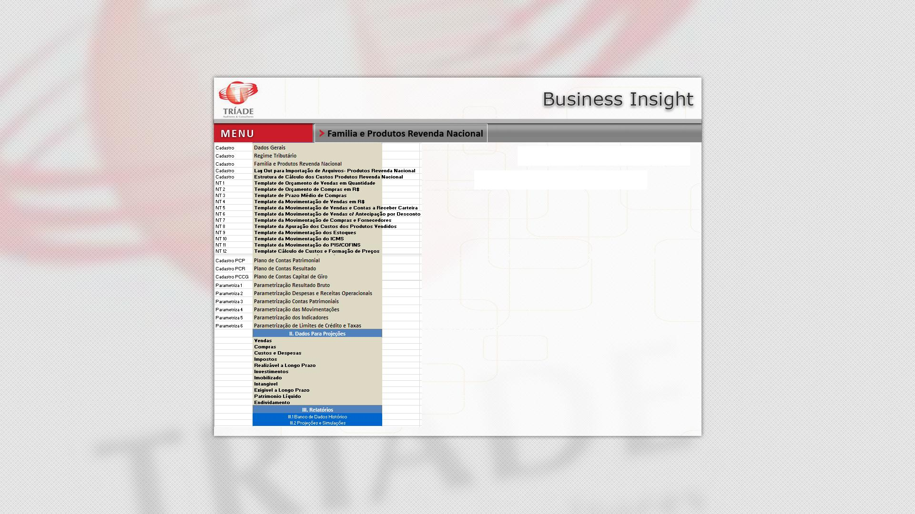

Página empresa.

O mesmos dados da Tela – 3, só permitindo mudar o **Nome da Empresa, Fantasia e inserir um logotipo da empresa no topo lado esquerdo da página.**

TELA 5  
Nome da Empresa:  
Nome Fantasia:  
CNPJ: .............não permitir alterar  
Email do Usuário: .............não permitir alterar  
Inserir um logotipo da empresa:

**BOTÃO ENVIAR**

Página Regime Tributário.

Seleciona a opção e cadastra o Imposto.

Seleciona o regime e cadastra o Imposto.

TELA 6

IdTipoLucro : 01 ou 02  
Descr_TipoLucro: Lucro Real **ou** Lucro Presumido

IdTipoLucro:  
DescrOpção IR_CSSL:  
Percentual:

IdRegime:  
DescrRegimePIS_Cofins:  
Percentual:

IdRegime : 01 ou 02  
Regime: Cumulativo ou  
 não Cumulativo

TELA 7